Предмет | Примечания  (ошибки, опечатки в заданиях, изменение критериев)
География | 8 класс: теоретический раунд №1, №22– вопрос не соответствует возрасту; В задании берется Новгородская область вместо Рязанской;  9 класс: аналитический раунд №1 изменения в разбалловке – 3 балла вместо 4 (сумма баллов 79); №7 – в ответах несуществующая страна Югославия.10-11 класс – ошибка в тестовом ответе №22.

ОТВЕТЫ
Муниципальный этап всероссийской олимпиады школьников
по географии

8 класс

Теоретический раунд

Номер вопроса | 1 | 2 | 3 | 4 | 5 | 6 | 7 | 8 | 9 | 10 | 11 | 12 | 13 | 14 | 15
Вариант ответа | 1 | 3 | 3 | 2 | 2 | 1 | 1 | 2 | 2 | 2 | 1 | 1 | 1 | 2 | 2

Номер вопроса | 16 | 17 | 18 | 19 | 20 | 21 | 22 | 23 | 24 | 25 | 26 | 27 | 28 | 29 | 30
Вариант ответа | 2 | 4 | 4 | 1 | 2 | 3 | 4 | 2,1,3 | 4 | 3 | 3 | 3 | 4 | 1 | 1

За каждый правильный ответ на вопросы с 1-го по 30-й – 1 балл.

Аналитический раунд

1. В чем состоят различия между традиционными жилищами коренных жителей тайги и тропических пустынь? Объясните причины этих различий.
- Разные материалы (1 б.): в тайге древесина (1 б.), в пустыне – войлок, кошма (1 б.) – 3 б.
- В тайге жилища постоянные (стационарные), для постоянного проживания (1 б.); в пустыне – разборные (переносные), приспособленные к кочевому образу жизни (1 б.) – 2 б.
- У домов в таежной зоне высокая двускатная крыша, чтобы с нее скатывались вода и снег (1 б.); шатры жителей тропических пустынь имеют плоскую кровлю – дождей и снега там практически не бывает (1 б.), при восходе и заходе солнца лучи лучше отражаются в атмосферу – скользят по поверхности (1 б.) и не нагревают поверхность крыши жилища (1 б.) – 4 б.
- В таежных домах предусмотрено отопление (печи), в жилищах народов пустыни такой необходимости нет – 1 б.
Итого – 10 баллов.

2. Прочитайте приведенный перечень названий, характерных для региона Южная Америка. Объясните значение этих слов:
Бальса, льянос, аймара, мулат, сельва, Патагония, пекари, альпака, гаруа, Маражо.

Бальса – дерево в Андах, обладающее самой легкой древесиной.
Льянос – переменно-влажные степи и саванны субэкваториального
и тропического поясов.
Аймара – одна из индейских народностей в Андах.
Мулат – потомок смешанного брака представителей черной (негроидной) и белой (европеоидной) рас.
Сельва – экваториальные леса Амазонии.
Патагония – южная часть Южной Америки в пределах территорий Чили и Аргентины.
Пекари – южноамериканское парнокопытное животное, похожее на небольшую свинью.
Альпака – одомашненный вид ламы.
Гаруа – плотный моросящий туман в районе западного побережья Южной Америки.
Маражо – остров в устье Амазонки, самый большой речной остров
в мире.

За расшифровку каждого слова – 1 б.
Итого 10 баллов.

3. Прочитайте фрагмент литературного произведения и ответьте на вопросы.
- Широтная зональность/природная зональность (1 б.).
- Северная Европа/Скандинавский полуостров (1 б.).
- Смешанные и широколиственные леса (1 б.), хвойные леса/тайга
(1 б.), лесотундра (1 б.).
- Полярный день (1 б.).
- Наклон земной оси к плоскости орбиты (1 б.).

За каждый правильный ответ – 1 б.
Итого – 7 баллов.

4. Используя материалы таблиц, постройте климатограмму (5 б.) и розу ветров (4 б.) для пункта А. Определите тип климата (1 б.), характерный для территории, на которой находится пункт А. Укажите масштаб,
в котором выполнена роза ветров.

Итого – 10 баллов.
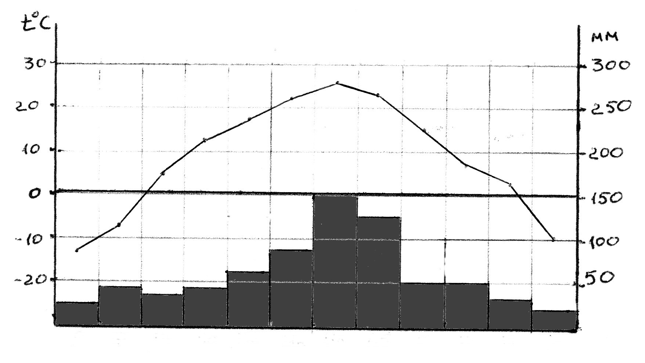

Умеренный умеренно-континентальный климат
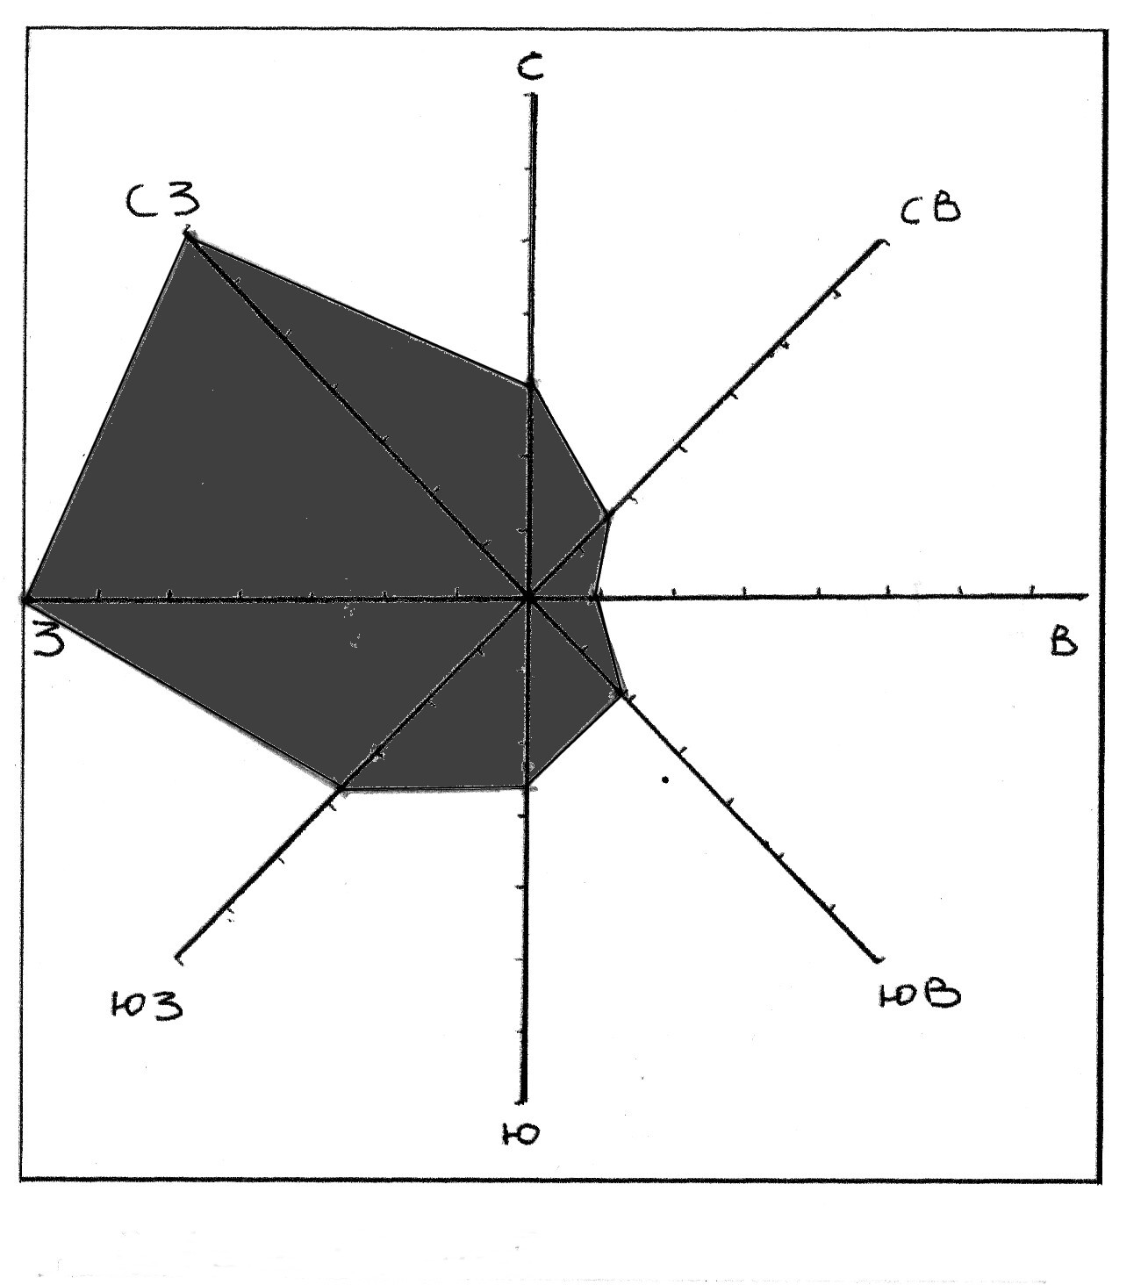
5. Установите соответствие между перечисленными регионами
и находящимися на их территории географическими объектами.

№  п/п | Регионы | Памятники природы
1 | Россия | Кунгурская пещера, Лапландский заповедник – 2 б.
2 | Африка | Национальный парк Крюгера, национальный парк Берег Скелетов – 2 б.
3 | Европа | Национальный парк Сноудония – 1 б.
4 | Южная Америка | Национальный парк Игуасу – 1 б.
5 | Северная Америка | Йосемитский национальный парк, залив Фанди – 2 б.
6 | Азия | озеро Ван – 1 б.
7 | Австралия  и Океания | скала Айерс-Рок – 1 б.

Итого – 10 баллов.

6. Работа с топографической картой.
- Азимут 110⁰(+2⁰) – 1 б., 410 м (+10 м) – 1 б.
- Площадка 1 (1 б.): Ровная (1 б.), отсутствуют кусты и деревья (1 б.) –
2 б. Площадка 2 – склон – 1 б., площадка 3 – редколесье – 1 б.

Итого – 7 баллов.

Всего ученик может набрать 84 балла:

тестовый раунд – 30 баллов,
аналитический раунд – 54 балла.

